THÔNG BÁO
CHƯƠNG TRÌNH HỢP TÁC GIÁO DỤC
Trường Đại học Cardiff Metropolitan và Trường Cao đẳng Kỹ thuật Lý Tự Trọng Thành phố Hồ Chí Minh.
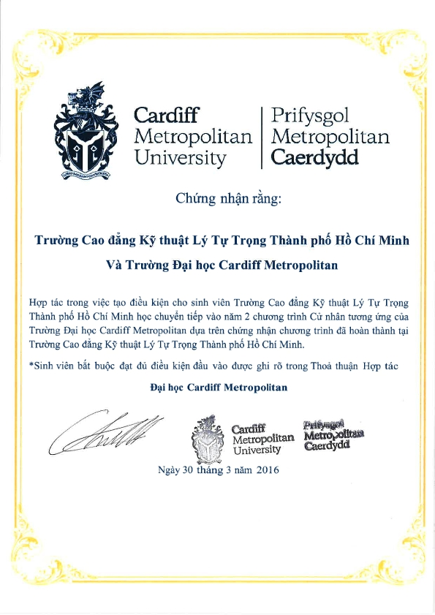
Vương quốc Anh là một trong những điểm đến được du học sinh quốc tế yêu thích nhất. Đây là vùng đất của những cơ hội với nhiều trường đại học công lập và tư thục đươc xếp hạng cao trên thế giới với nhiều chuyên ngành đào tạo khác nhau. Vương quốc Anh chắc chắn sẽ mang đến sự trải nghiệm độc đáo, giúp bạn phát triển những kiến thức chuyên môn và văn hóa – xã hội.
Đại học Cardiff Metropolitan của Vương quốc Anh là Đại học toàn cầu có chương trình liên kết đào tạo với nhiều trường đối tác tại Ai Cập, Hàn Quốc, Lebanon, Marocco, Sri Lanka và Singapore. Được thành lập năm 1865 tại thành phố Cardiff, Wales với chuyên ngành thiết kế và đồ họa, đến năm 2011 trường chính thức trở thành Đại học Cardiff Metropolitan với 5 trường thành viên. Trường định hướng đào tạo kỹ năng nghề nghiệp. 94% sinh viên có việc làm trong vòng 6 tháng sau khi tốt nghiệp.
Trường Đại học Cardiff Metropolitan mong muốn tạo mối quan hệ quốc tế và tăng cường các cơ hội giáo dục cho sinh viên của Trường Cao đẳng Kỹ thuật Lý Tự Trọng Thành phố Hồ Chí Minh. Chính thức ngày 30/3/2016, Trường Đại học Cardiff Metropolitan đã ký kết biên bản thỏa thuận trao đổi sinh viên giữa Trường Đại học Cardiff Metropolitan và Trường Cao đẳng Kỹ thuật Lý Tự Trọng Thành phố Hồ Chí Minh. Biên bản thỏa thuận này nhằm giúp tạo điều kiện cho sinh viên Trường Cao đẳng Kỹ thuật Lý Tự Trọng Thành phố Hồ Chí Minh học chuyển tiếp vào năm 2 chương trình Cử nhân tương ứng của Trường Đại học Cardiff Metropolitan dựa trên chứng nhận chương trình đã hoàn thành tại Trường Cao đẳng Kỹ thuật Lý Tự Trọng Thành phố Hồ Chí Minh. Điều này đã khẳng định chất lượng đào tạo của Trường Cao đẳng Kỹ thuật Lý Tự Trọng đã được cộng đồng Quốc tế thừa nhận và là cơ hội to lớn cho sinh viên của Trường được trải nghiệm, học tập và làm việc tại Vương quốc Anh.
Tất cả phụ huynh, sinh viên của Trường Cao đẳng Kỹ thuật Lý Tự Trọng Thành phố Hồ Chí Minh có nhu cầu quan tâm thông tin chi tiết, tìm kiếm cơ hội học tập và nhận học bổng tại Trường Đại học Cardiff Metropolitan xin liên hệ:
- Website: www.cardiffmet.ac.uk/Pages/home.aspx.
- Phòng Quản lý khoa học – Hợp tác quốc tế, Trường Cao đẳng Kỹ thuật Lý Tự Trọng Thành phố Hồ Chí Minh. 390 Hoàng Văn Thụ, Phường 4, Quận Tân Bình, TP. HCM
Tel: (08) 5449 0589; Email: iro@lytc.edu.vn ; Website: www.lytc.edu.vn
Gặp Trưởng phòng: Nguyễn Ngọc Trang; Chuyên viên: Nguyễn Tiến Dũng, Trần Quốc Định.

